День защитников Отечества
22 февраля среди учащихся 2-4 классов состоялось спортивное соревнование, посвященное Дню защитника Отечества. Соревнование было упорным, напряженным, никто из участников не хотел проигрывать. В конце соревнования ученики 4 класса провели для всех флешмоб под музыку «Зарядка». Все участники получили сладкие медали, а команда победителей еще и грамоты. Жюри поздравило ребят с праздником, пожелало им заниматься спортом, чтобы быть здоровыми, крепкими и в будущем стать достойными защитниками нашей Родины.
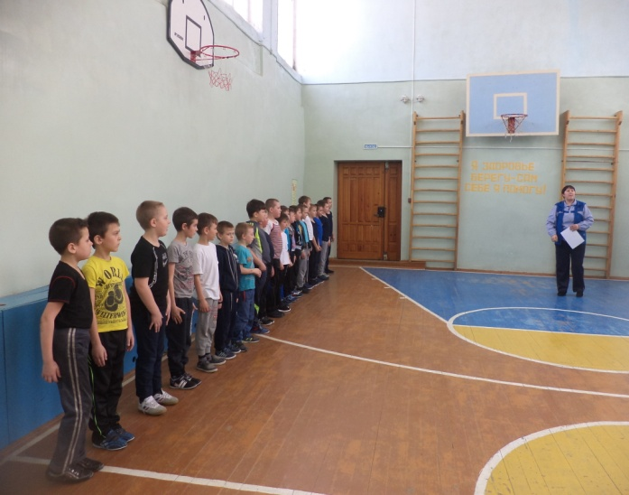 | 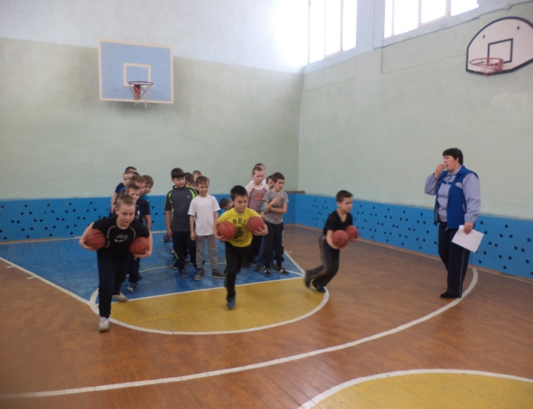
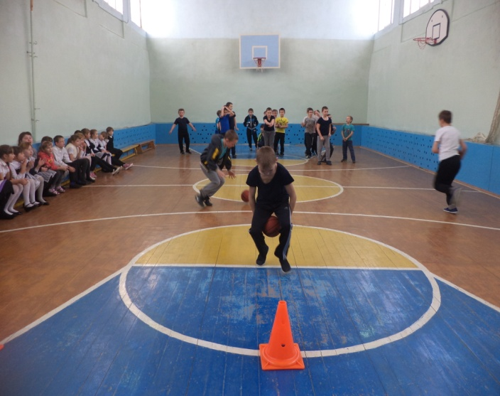 | 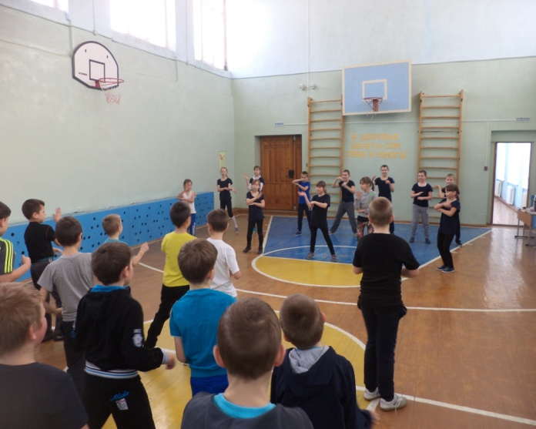
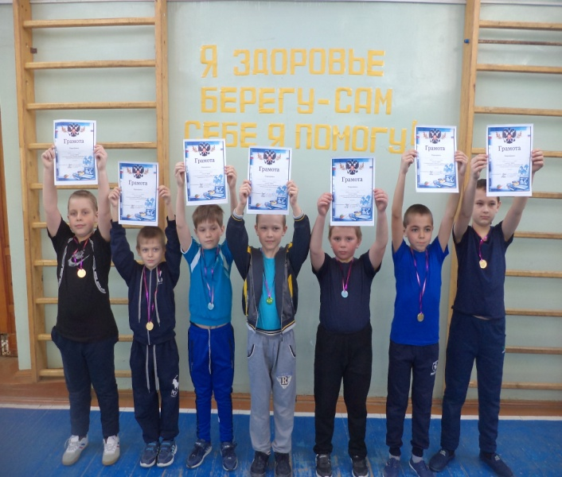 | 